Instituto Federal do Sudeste de Minas Gerais – Campus Barbacena
Curso Superior de Tecnologia em Sistemas para Internet

2ª Avaliação de Gerência e Configuração de Serviços de Internet – ERE

Nome:Lucas Cristovam Henriques Fonseca Data:

AVISOS:
1 – avaliação individual com consulta permitida a livros impressos e materiais na Internet;
2 – não serão consideradas as respostas que por ventura sejam cópias (plágios), sejam de livros, artigos de Internet, colegas e outros meios;
3 – havendo cópia (plágio), mesmo que seja de uma questão apenas, toda a prova será anulada sem direito à segunda chance;
4 – as respostas escritas deverão ser preenchidas neste mesmo arquivo dentro das caixas de texto correspondentes, com fonte arial 12, espaçamento simples e mesmo tamanho de margem deste arquivo original;
5 – o arquivo final, em formato ODT, deverá ser postado no Sigaa em local a ser definido pelo professor até às 23:59 hs do dia 07/02/2022. Se o Sigaa estiver com problemas no momento de envio, o aluno poderá enviar o arquivo como anexo para o e-mail herlon.camargo@ifsudestemg.edu.br respeitando o prazo definido acima;
6 – o nome do arquivo texto final deverá ser: SERVIÇOS-221-ERE-SEUNOME.odt, onde “SEUNOME” deverá ser alterado para o primeiro nome do aluno em maiúsculas;
7 – a máquina virtual servidora VM-1, e somente ela, deverá ser enviada em formato .OVA (Appliance), com todas as configurações de rede, vídeo e armazenamento realizadas no VirtualBox, de forma que o professor possa executá-la sem a necessidade de realizar nenhuma configuração no VirtualBox (se houver a necessidade do professor realizar alguma configuração no VirtualBox para executar a máquina virtual haverá uma penalidade de 50% na nota final desta avaliação);
8 – o nome do arquivo .OVA deverá ser SERVIDOR-221-ERE-SEUNOME.ova, onde “SEUNOME” deverá ser alterado para o primeiro nome do aluno em maiúsculas;
9 – após o fechamento da Appliance, calcular o hash MD5 do arquivo .OVA e informá-lo no campo apropriado abaixo;
10 – fazer upload do arquivo .OVA para o Google Drive, compartilhar de forma privada entre o aluno e o professor, e disponibilizar o link para download em campo apropriado abaixo;
11 – é de inteira responsabilidade do aluno deixar o arquivo .OVA íntegro no Google Drive (integridade será conferida através do hash MD5 após o professor fazer o download – hashes diferentes indicam adulteração na máquina virtual e, portanto, será atribuída nota zero nesta avaliação, sem direito à segunda chance);
12 – o envio de link errado que não corresponda ao arquivo .OVA desta avaliação implicará em nota zero sem direito à segunda chance;
12 – havendo indícios de compartilhamento do arquivo .OVA com alguma outra pessoa, além do professor e do próprio aluno, a prova será anulada sem direito à segunda chance;
13 – qualquer outra orientação que se julgar pertinente e necessária será informada através do grupo da disciplina no Telegram;
13 – Valor desta avaliação: 200 / 2 = 100 pts.

Hash MD5: 9634f30b07a7c4e4f555a3207647a947

Link do arquivo .OVA:
https://drive.google.com/file/d/1m5QNUaaDgO6diXWrZ5vgmHqahYQprHy_/view?usp=sharing

Instruções para a realização das questões:
1 – instalar duas VMs Servidoras (VM-1 e VM-2) baseadas no sistema operacional Rocky Linux 8.5 com armazenamento de 8GB, memória RAM de 768 MB a 1024 MB, uma interface de rede em modo bridge e senha do root igual a “prova”;
2 – valor de IP para a VM-1: ip fixo a sua escolha, com último octeto igual a 201 (configuração manual, não pode ser por DHCP), configurado no arquivo de configuração da placa de rede;
3 – valor de IP para a VM-2: ip fixo a sua escolha, com último octeto igual a 202 (configuração manual, não pode ser por DHCP), configurado no arquivo de configuração da placa de rede;
4 – qualquer configuração que tenha sido feita nas VMs deverá ficar ativa após a sua inicialização. O professor não irá executar comando algum para ativar qualquer configuração ou serviço;
5 – as questões deverão atender a “condições necessárias para correção” - CNC descritas em cada questão para que possam ser corrigidas;

NOTA: O provedor mexeu no roteador e deixou a configuracao de rede de uma forma muito esquisita. Mas como ia demorar pra consertarem acabei usando ela assim mesmo
Vai notar nas configuracoes de placa de rede que a mascara tá /23 e o endereco de gateway tá como 10.0.1.0 antes deles mexerem era /24 e o gateway 10.0.1.1.

1 – (60 pts) – Instalar e configurar o servidor de nomes Bind, versão 9, nas máquinas virtuais VM-1 e VM-2. O servidor de nomes deverá atender às seguintes características em cada máquina virtual:
- servidor DNS master na VM-1 respondendo pelos domínios: “seunome.com.br” (substituir “seunome” pelo seu primeiro nome em minúsculas); “animais.com.br”; e “meuprovedor.com”;
- (01 pts) – configurar o nome da VM-1 igual a “server1” em ambos os domínios;
- (01 pts) – configurar o nome da VM-2 igual a “server2” em ambos os domínios;
- (04 pts) – criar um alias nos domínios “seunome.com.br”, “animais.com.br” e “meuprovedor.com” apontando para a VM-1 igual a “www”;
- (02 pts) – criar um alias no domínio “meuprovedor.com” apontando para a VM-1 igual a “ftp”;
- (02 pts) – criar uma entrada regular no serviço DNS da VM-1 no domínio “seunome.com.br”, apontando para a VM-1, igual a “mail”, que definirá o servidor de e-mail desse domínio como sendo na VM-1;
- (02 pts) – criar uma entrada regular no serviço DNS da VM-1 no domínio “animais.com.br”, apontando para a VM-2, igual a “mail”, que definirá o servidor de e-mail desse domínio como sendo na VM-2;
- (02 pts) – em todos os domínios, criar a entrada “ns1” apontando para a VM-1 como registro do tipo servidor de nomes;
- (02 pts) – em todos os domínios, criar a entrada “ns2” apontando para a VM-2 como registro do tipo servidor de nomes;
- (05 pts) – configurar a VM-2 para responder como servidor DNS slave de todos os domínios, inclusive as zonas reversas;
- (01 pts) – definir como sendo 03 minutos o intervalo de atualização entre os servidores master e slave;
- (01 pts) – definir como sendo 01 minuto o tempo que o servidor slave espera para tentar sincronizar novamente com o servidor master caso este falhe;
- (01 pts) – definir como sendo 01 hora o tempo máximo que o servidor slave pode responder pelo domínio no caso de falha do servidor master;
- (01 pts) – definir como sendo 5 minutos o tempo mínimo que o servidor slave levará para devolver o domínio ao servidor master quando ele se recuperar;
- (05 pts) – configurar a zona reversa para os domínios “seunome.com.br” e “animais.com.br” com informação referente ao registro “mail”;
- (30 pts) – no quadro abaixo, fazer um mini-relatório (tutorial) citando e explicando todos os passos envolvidos para a resolução desta questão.
CNC: pelo menos um dos servidores DNS deverá responder a uma consulta a algum domínio, seja autoritativo ou externo.
Instalação
Para a instalação do serviço, foi usado o comando abaixo (o parametro -y indica que a instalacao sera realizada sem a necessidade de confirmação):
Após a instalação do serviço, foi acessado o arquivo /etc/named.conf e na seção options, foram alteradas as opcoes listen-on e allow-query ambos passaram a ter o valor any:
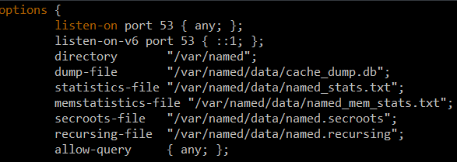

O arquivo foi salvo e então o serviço foi iniciado e habilitado para ser inicializado no boot da máquina:
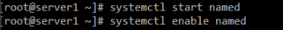
Foi realizado o teste usando a ferramenta dig para confirmação do funcionamento:

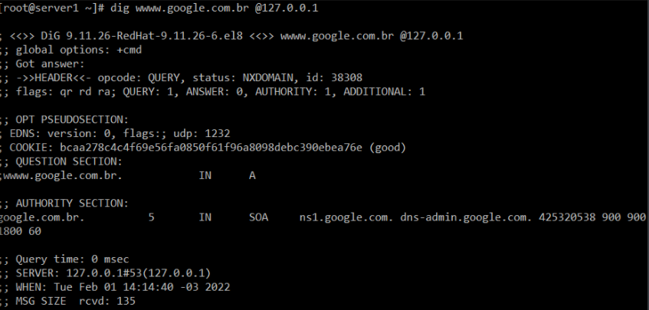
Uma vez confirmado o funcionamento adequado do servidor de DNS, foi realizada a alteração nas configurações de rede para que use o DNS configurado como DNS padrão:
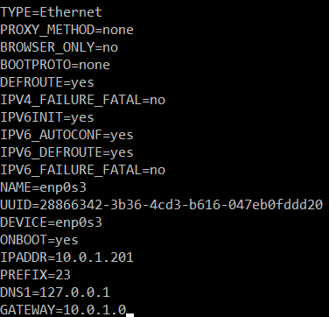

Após isso, a placa de rede foi desligada através do comando ifdown e inicializada ifup.
Configuração das zonas:
Para a criação das zonas, foi criado o arquivo /etc/named/named.local.conf e o mesmo foi referenciado no arquivo /etc/named.conf através da diretiva include:
Então, dentro do arquivo /etc/named/named.local.conf, foram criadas as zonas conforme a seguir:
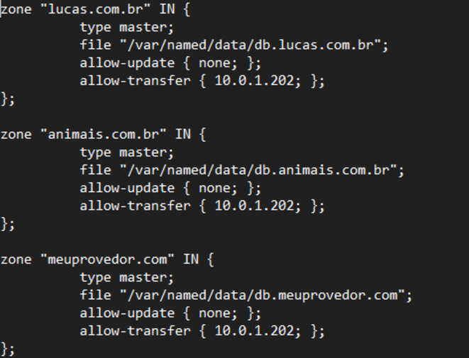
Após a criação das zonas, foi confirmado que o arquivo */etc/named/named.local.conf* permite leitura ao grupo outros:
Para a configuracao do dominio lucas.com.br, foi realizada a cópia do arquivo /var/named/named.localhost para o diretório /var/named/data com o nome db.lucas.com.br para facilitar a configuracao:
Após a cópia, o arquivo db.lucas.com.br foi alterado conforme abaixo:
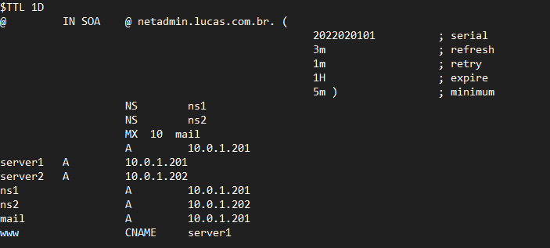

Para a configuracao do dominio animais.com.br foi realizada a copia do arquivo usado para a configuracao do dominio lucas.com.br a fim de facilitar a configuracao:
Após a cópia, o arquivo foi alterado conforme abaixo:
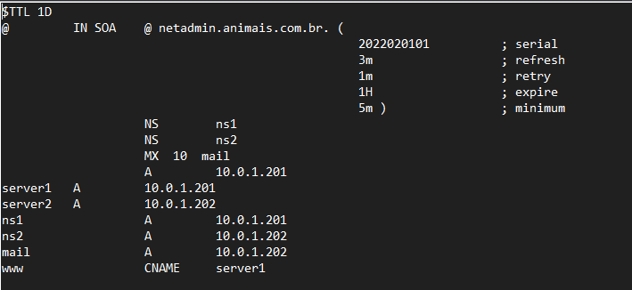
Para a configuracao do dominio meuprovedor.com foi realizada a copia do arquivo usado para a configuracao do dominio lucas.com.br a fim de facilitar a configuracao:
Após a cópia, o arquivo foi alterado conforme abaixo:
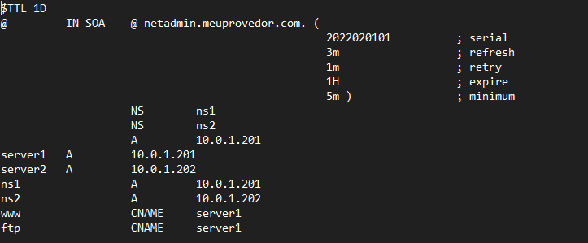
Apos essas configurações, o grupo dos arquivos foi alterado para o grupo named:
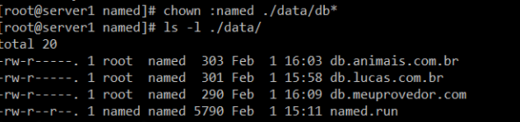

Testando
Feito isso, foram realizados testes com a ferramenta dig:
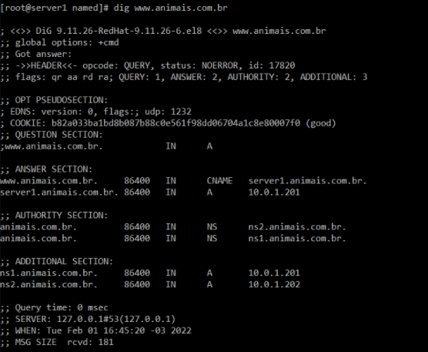

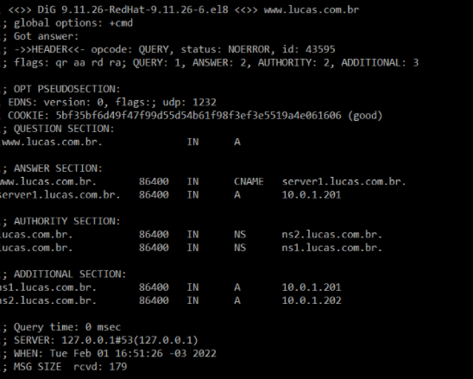

DNS Reverso
Para a configuração de zona reversa para os dominios lucas.com.br e animais.com.br, foi adicionada uma nova zona no arquivo /etc/named/named.local.conf:

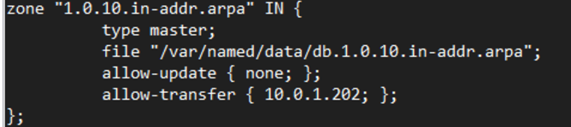

Entao, foi realizada a cópia do arquivo /var/named/name.loopback para facilitar a configuracao:
E entao foram realizadas as alterações necessarias:
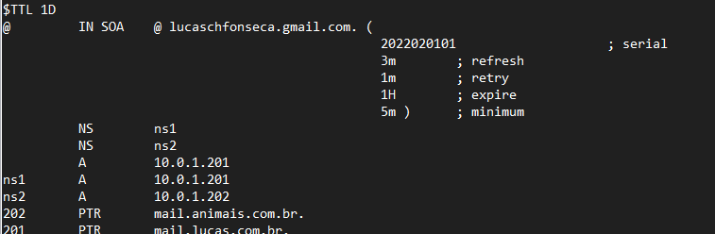
Em seguida foi realizada a troca do grupo para o arquivo para named:
E o serviço foi reiniciado:
Foram realizados os testes em ambos os emails:

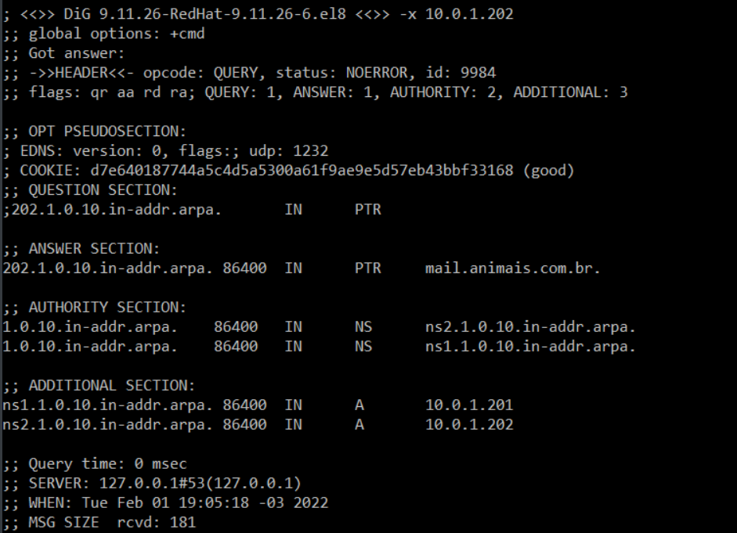
Sincronização DNS Master-Slave
No server2 (slave) foi instalado o servico bind:
foi configurada a placa de rede da seguinte forma:
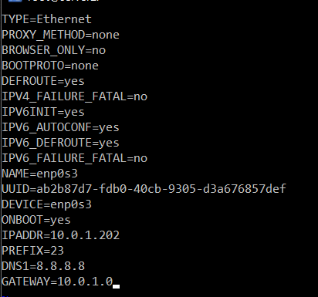

Foi acessado o arquivo de configuracao do named e na sessao options, foram alterados os parametros allow-port e allow-query conforme mostrado abaixo:
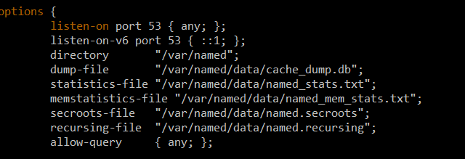
E ao final do arquivo foi incluida a referencia ao arquivo externo /etc/named/named.local.conf:
E nele foram criadas as zonas a serem recebidas do master, conforme a seguir:
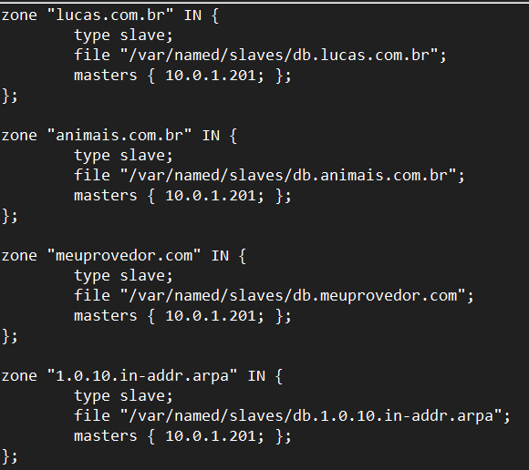

feito isso, foi reiniciado o servico e habilitado para iniciar ao ligar a maquina:
Verificando sincronizacao
para verificar se a sincronizacao foi realizada com sucesso, foi usado o comando abaixo:
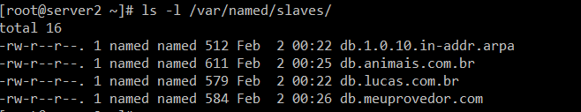
Em seguida, foram realizados testes com a ferramenta dig:
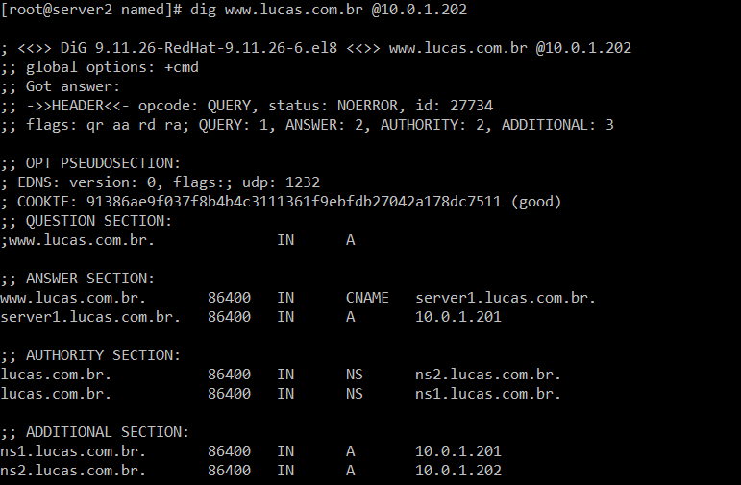
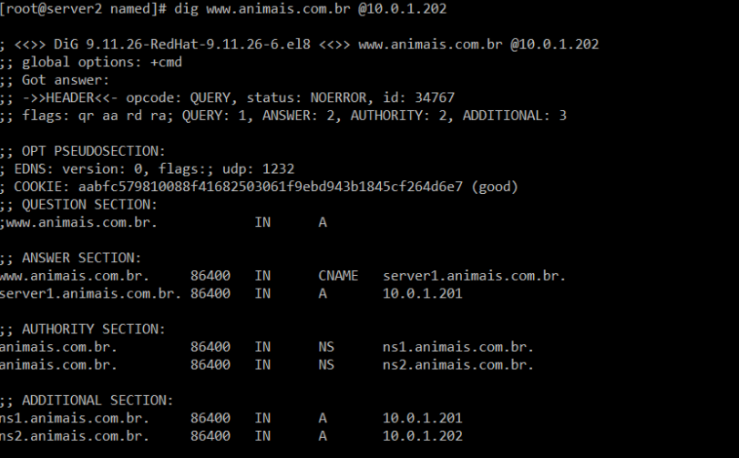
Apos a confirmacao do funcionamento, foi realizada a alteração do DNS na configuracao da placa de rede , passando a usar o dns do servico configurado:
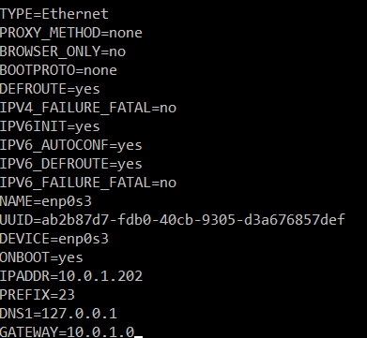

e a placa foi reiniciada atraves dos comandos ifdown e ifup.

2 – (60 pts) – Instalar e configurar o servidor Web Apache, versão 2.4, na VM-1, de forma que ele atenda às seguintes características:
- Apache deverá responder pelos sites “www.seunome.com.br”, “www.animais.com.br” e “www.meuprovedor.com”;
- (03 pts) – o site “www.seunome.com.br” deverá ter seu diretório raiz em “/var/www/html/seunome.com.br”; o site “www.animais.com.br” deverá ter seu diretório raiz em “/var/www/html/animais.com.br”; e o site “www.meuprovedor.com” deverá ter seu diretório raiz em “/var/www/html/meuprovedor.com”;
- (08 pts) – o site “www.animais.com.br” deverá ter sua estrutura de páginas com seus respectivos links idêntica à apresentada nas videoaulas;
- (02 pts) – os sites “www.seunome.com.br” e “www.meuprovedor.com” poderão conter apenas uma página “index.html” identificando o respectivo site;
- (10 pts) – todas as páginas de todos os sites deverão suportar https em sua porta padrão e, caso sejam chamadas via http em sua porta padrão, deverão ser redirecionadas automaticamente para https tanto para as páginas existentes quanto para as possíveis futuras novas páginas. Os sites deverão apresentar seus respectivos certificados em seus próprios nomes;
- (04 pts) – exibir o conteúdo do site “www.meuprovedor.com” caso o servidor seja contatado por endereço IP ou por um domínio não existente mas que leve a esse servidor;
- (03 pts) – exibir uma página com o texto “Ops! A página que você procurou no site ‘www.DOMINIO’ não foi encontrada” caso uma página inexistente tenha sido solicitada a esse DOMÍNIO. Atentar que é uma página diferente para cada domínio (substituir DOMÍNIO por “seunome.com.br”, “animais.com.br” ou “meuprovedor.com” conforme o caso;
- (30 pts) – no quadro abaixo, fazer um mini-relatório (tutorial) citando e explicando todos os passos envolvidos para a resolução desta questão.
CNC: o servidor Web deverá apresentar, no mínimo, uma página qualquer.
para configurar os nomes com os quais a maquina deve ser reconhecida, foi acessado o arquivo hosts
e adicionada a seguinte linha:
Entao, foi realizado o teste de ping:
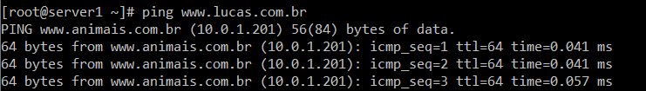
Uma vez confirmado o funcionamento, foi instalada a ferramenta httpd:
Feita a instalação, foi realizada a inicializacao do servico:
No cliente (windows) foi adicionada a seguinte linha no arquivo C:\Windows\System32\drivers\etc\hosts:
Entao, foram realizados acessos de teste:
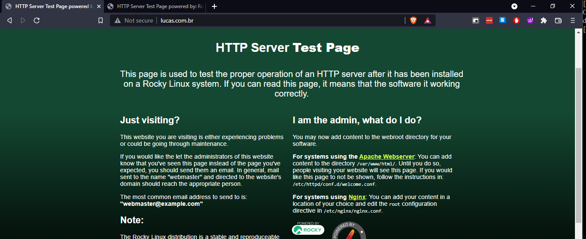
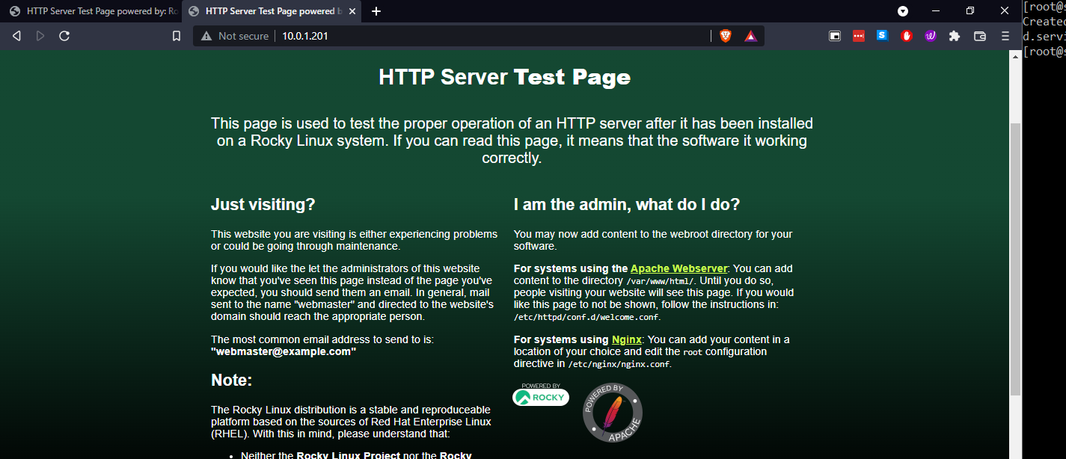
Uma vez confirmado o funcionamento do servico, foi realizada a configuracao dos sites.
Foi criado um arquivo conf no diretorio etc/httpd/conf.d para cada um dos sites :
Para o site animais.com.br
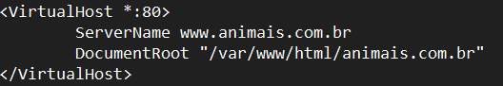

para o site lucas.com.br
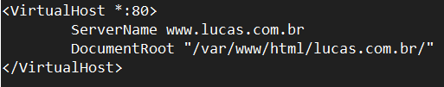

Para o site meuprovedor.com:
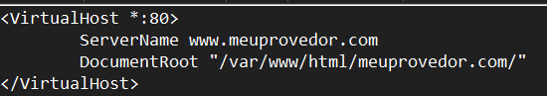

Entao, foi reiniciado o servico.
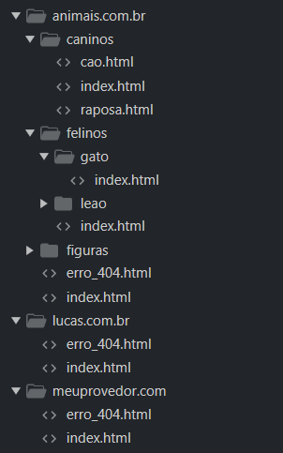
O conteudo dos sites foi criado no windows e copiado via winSCP para o diretorio var/www/html da VM.

O conteudo do site animais é o mesmo do apresentado em aula, por isso não vou detalhar.
No site lucas.com.br, há apenas uma pagina index.html com uma saudacao:
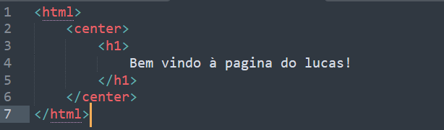
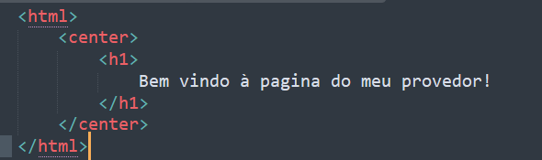
No site meuprovedor.com, tambem há apenas uma pagina index.html :

Entao, foi realizado o acesso em todos eles:
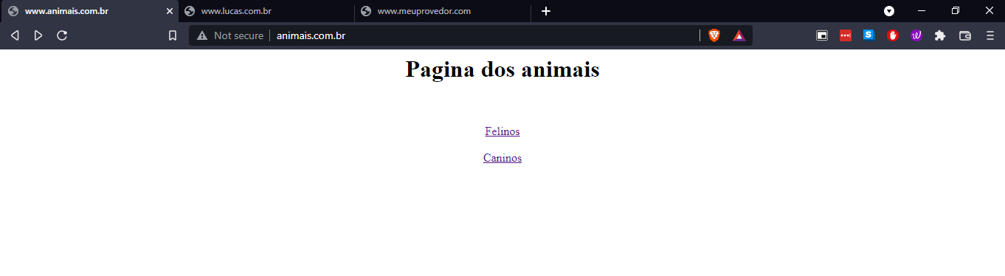
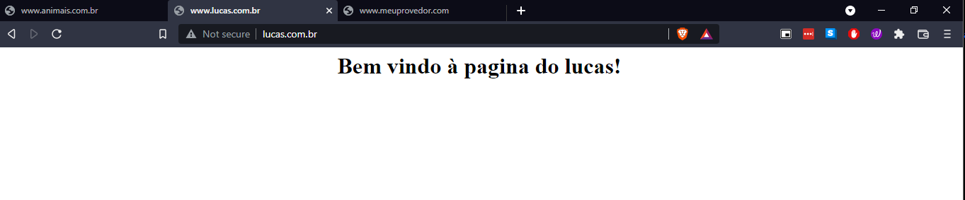
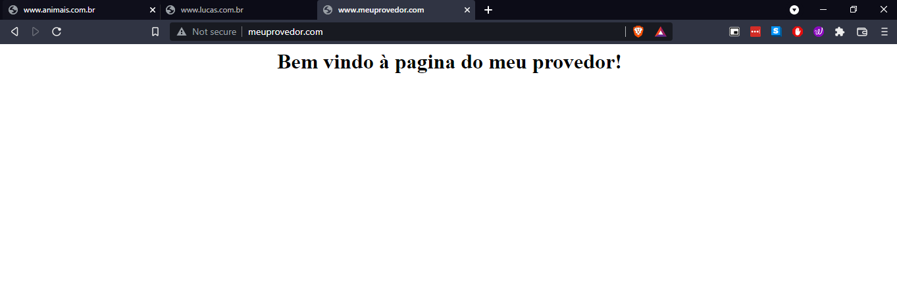
(não vou colocar as imagens de todos os testes porque ficaria muito grande)
Confirmado o funcionamento de ambos os sites, foi removida a pagina padrao de teste. Para isso foi acessado o arquivo welcome.conf localizado em /etc/httpd/conf.d e, todo o seu conteudo foi comentado:
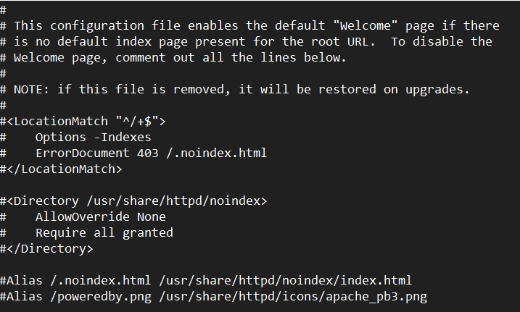
Para definir o site www.meuprovedor.com como site padrao, foi criado o arquivo 000-default.conf no diretorio conf.d:
e nele foi definido o seguinte conteudo:
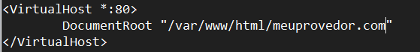

Entao, foi reiniciado o servico e executado o teste de acesso:
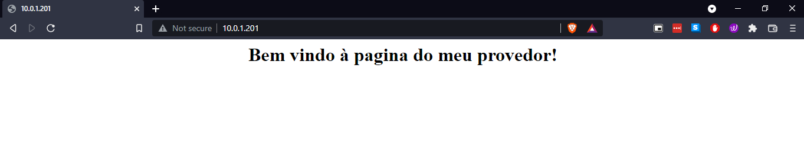
Para exibir uma página customizada de erro 404 diferente para cada site, foi inserida uma pagina de erro na raiz de cada um dos diretorios em var/ww/html como foi mostrada na imagem das estrutura dos sites acima.

Em seguida foi adicionada a linha ErrorDocument 404 /erro_404.html nos arquivos de configuracao localizados em etc/httpd/conf.d:

para o site animais.com.br:
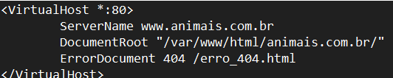

para o site lucas.com.br:
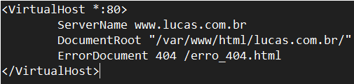

e para o site meuprovedor.com :
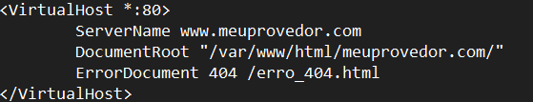

Em seguida, foi reiniciado o servido e realizado os testes tem cada site:
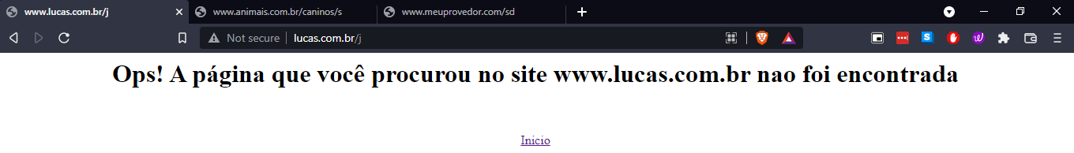

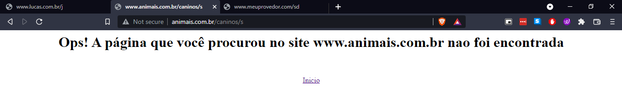
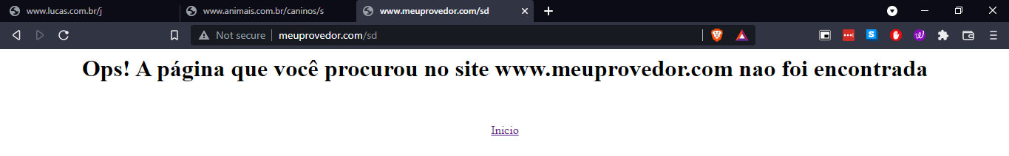
Para habilitar o https, no arquivo openssl.cnf:
foi alterada a diretiva home
e a diretiva dir na sessao CA_default:
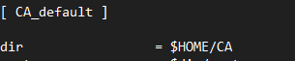

então, foi criada a estrutura de diretórios e arquivos:
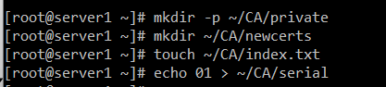

Feito isso foi criada a chave privada e o certificado CA:
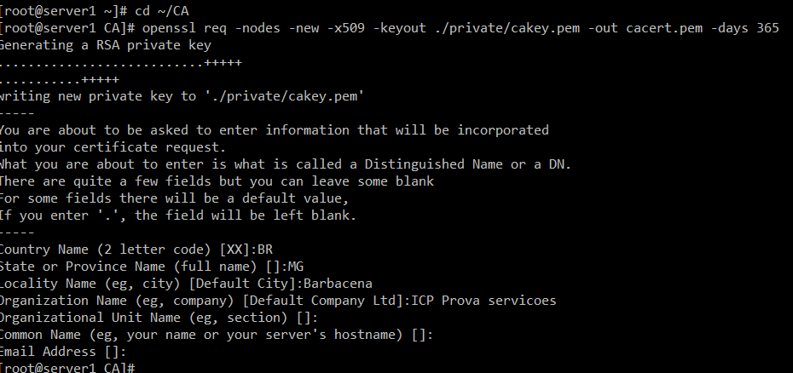
Entao, foi gerada a chave publica:
Foram criadas chaves para as seguintes maquinas:
www.lucas.com.br
www.animais.com.br
www.meuprovedor.com
mail.lucas.com.br
mail.animais.com.br
ftp.meuprovedor.com

NOTA: Nao vou colocar o screenshot de todas pois o arquivo já esta muito grande

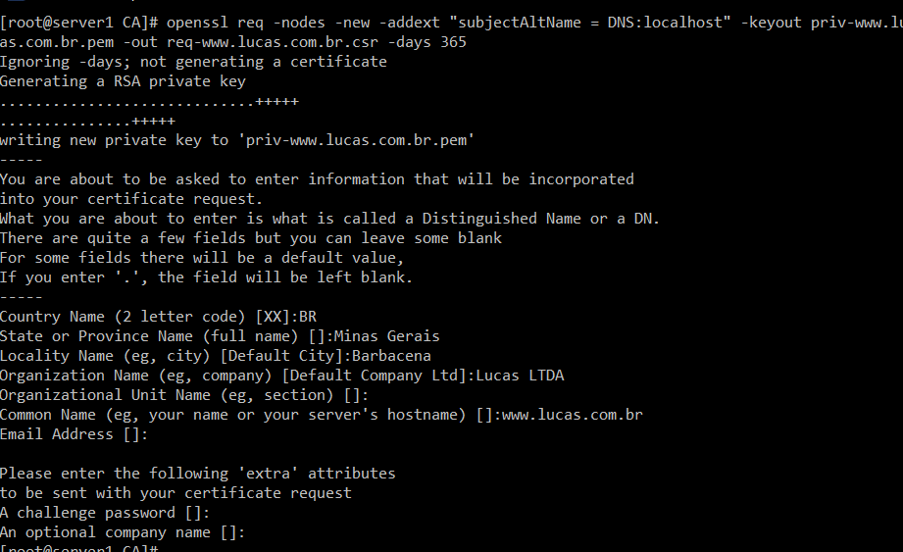
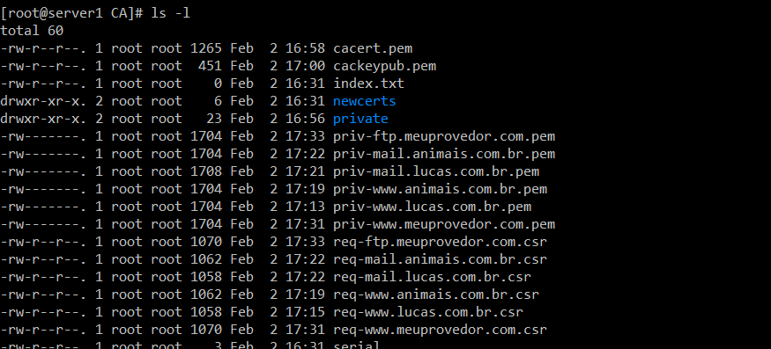
Criadas as chaves, foi realizada a assinatura das chaves:

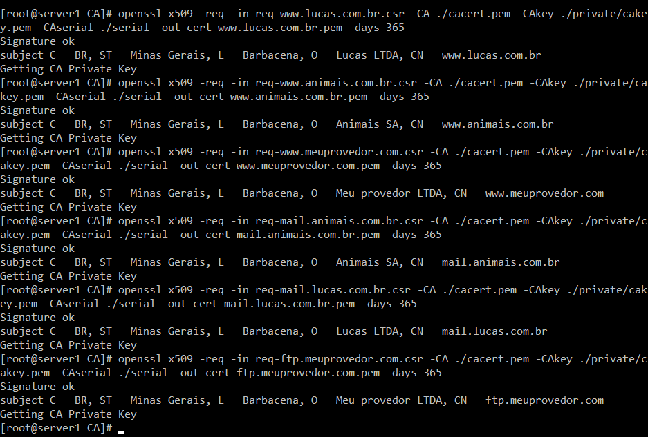
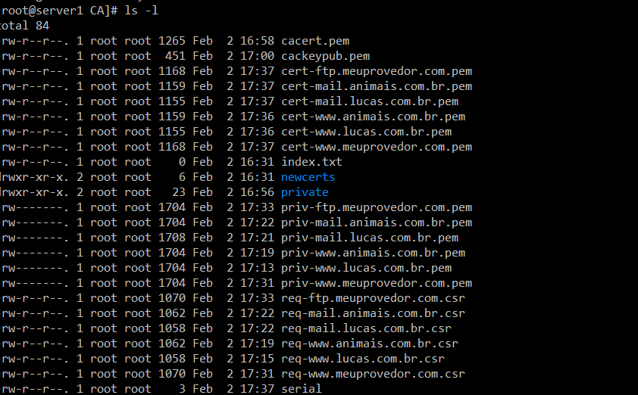
Apos a geracao dos certificados e das chaves, foram copiadas as chaves privadas e os certificados para o diretorio /etc/ssl/mycerts

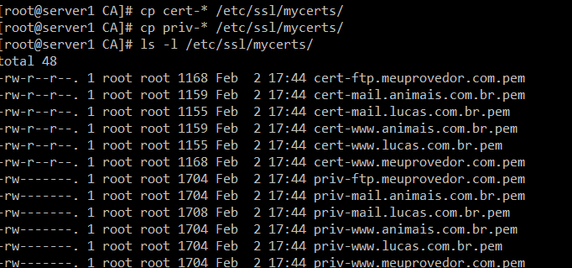

foi então alterado o grupo das chaves privadas para o grupo apache e foi dada a permissao de leitura ao grupo:
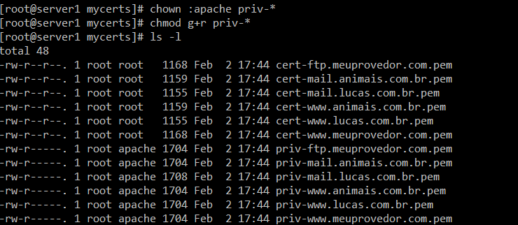

Feito isso, foi instalado a ferramenta mod_ssl:
Feito isso, foi realizada uma copia de todos os arquivos de configuracoes dos sites transformando-os em ssl:

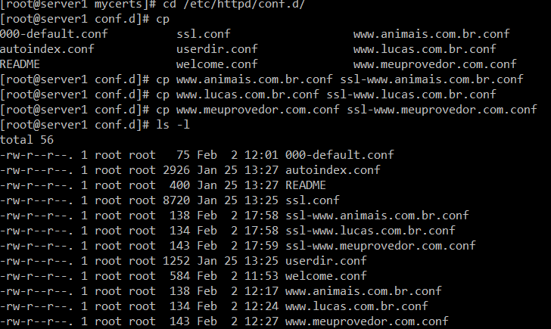

E em todos os arquivos ssl foram inseridas as informacoes SSL:
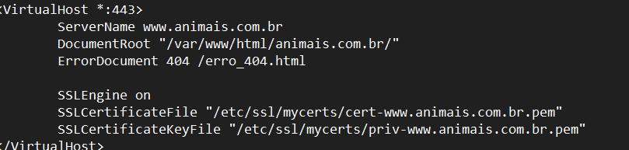

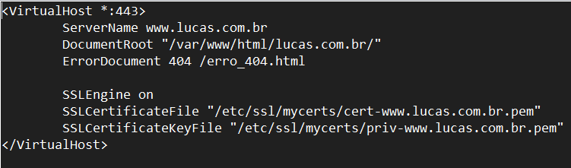
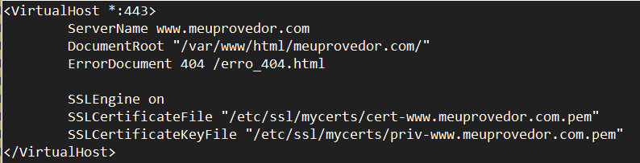
Para a ativação do uso obrigatório do https, foram aterados os arquivos de configuracao :
para o animais.com.br:
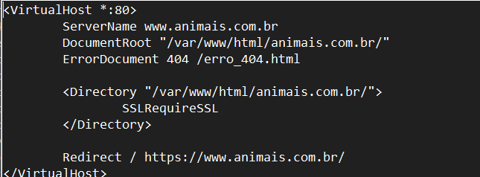

para lucas.com.br:
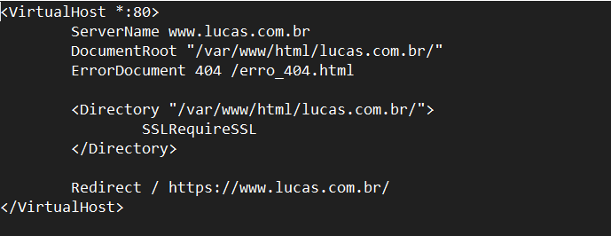

e para meuprovedor.com:
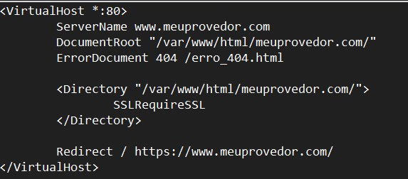

Feito isso foi reiniciado o servico e acessadas as paginas:
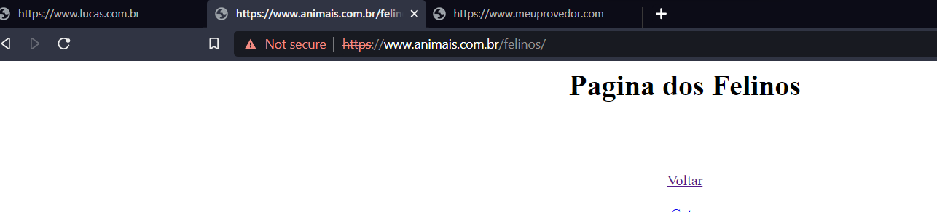

3 – (20 pts) – Instalar e configurar o servidor FTP vsftpd, na VM-1, atendendo às seguintes características:
- (01 pts) – não permitir nenhum tipo de acesso anônimo;
- (02 pts) – permitir que o usuário “seunome”, com senha “123456”, acesse remotamente, via FTP, somente o seu respectivo diretório “home” (/var/www/html/seunome.com.br) e seus subdiretórios, e possa ler e gravar arquivos com o mínimo de permissão necessária;
- (02 pts) – permitir que o usuário “animais”, com senha “123456”, acesse remotamente, via FTP, somente o seu respectivo diretório “home” (/var/www/html/animais.com.br) e seus subdiretórios, e possa ler e gravar arquivos com o mínimo de permissão necessária;
- (03 pts) – permitir que se possa fazer acesso via “FTP sobre TLS (STARTTLS)” de forma obrigatória, utilizando certificado em nome de “ftp.meuprovedor.com”;
- (02 pts) – permitir que o servidor Web Apache exiba as páginas dos respectivos diretórios citados acima, com o mínimo de permissão necessária;
- (10 pts) – no quadro abaixo, fazer um mini-relatório (tutorial) citando e explicando todos os passos envolvidos para a resolução desta questão.
CNC: o servidor FTP deverá permitir um acesso remoto satisfatório com pelo menos um dos usuários, seja com criptografia ou não.
Instalação
Para a instalação do serviço, foi usado o comando abaixo (o parametro -y indica que a instalacao sera realizada sem a necessidade de confirmação):
Feita a instalação, foi acessado o arquivo de configuracao do vsftpd:
e alterada a umask local para 027 para restringir as permissoes
A fim de restringir o acesso do usuario à somente seu diretorio home, foram definidas as diretivas:

Foi então iniciado e habilitado o servico:
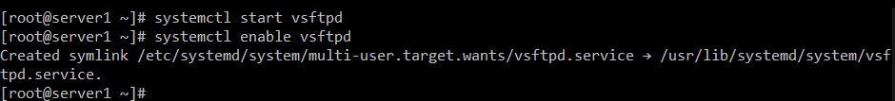
Foram criados os usuarios lucas e animais ambos com as senhas 123456
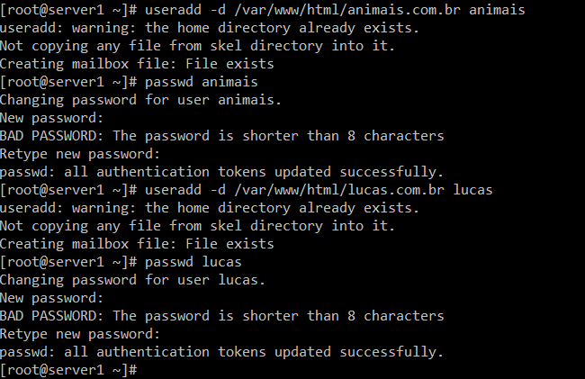

e então, foram configuradas as permissoes e informacoes de grupos dos diretorios:
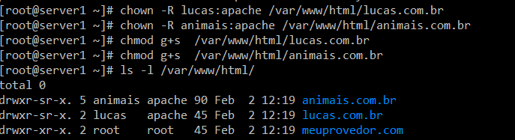

E foi realizado um acesso para confirmacao atraves do filezila

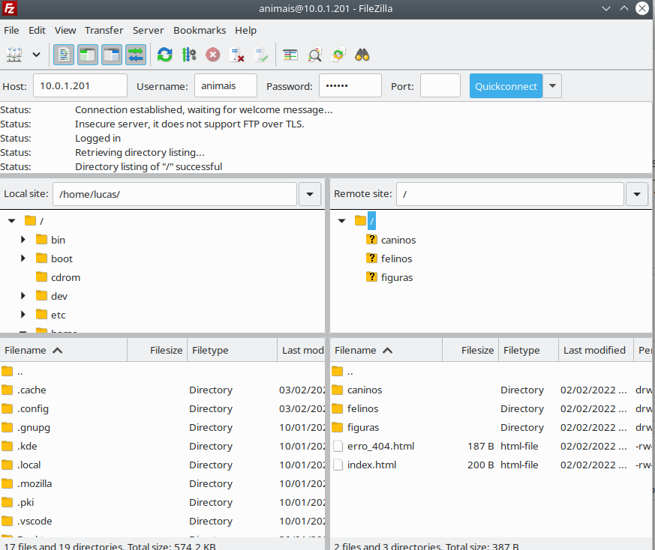

Para permitir que se possa fazer acesso via “FTP sobre TLS (STARTTLS)” de forma obrigatória, utilizando certificado em nome de ftp.meuprovedor.com e o controle de acesso criptografado, foram adicionadas as seguintes diretivas no arquivo /etc/vsftpd/vsftpd.conf :
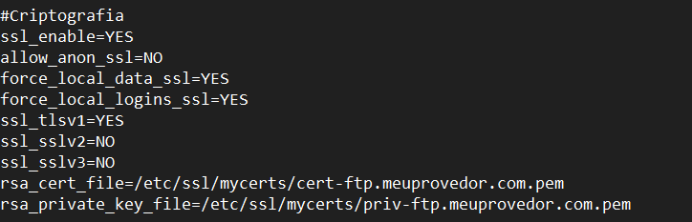

Agora ao tentar conectar, e carregado o certifcado cadastrado:

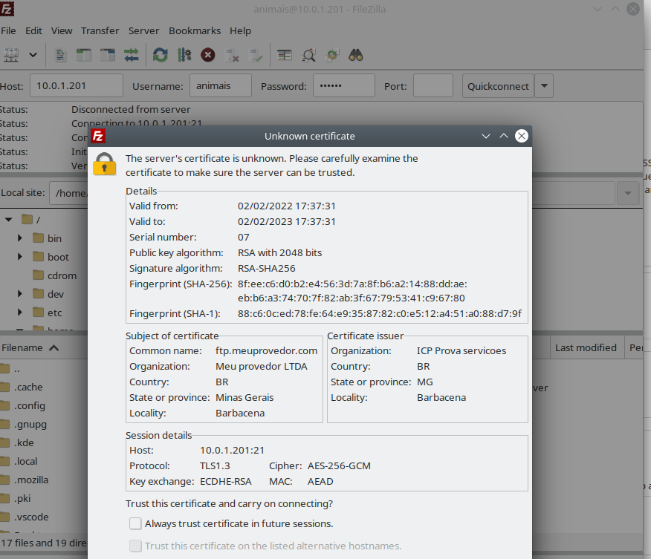
E ao tentar baixar ou enviar um arquivo, tambem é exibido o certificado
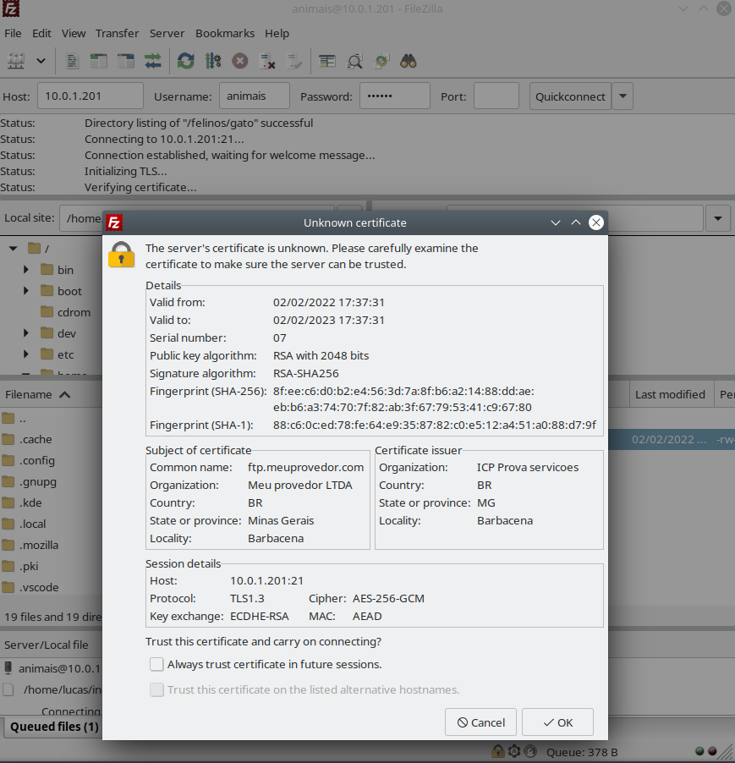

4 – (60 pts) – Instalar e configurar dois servidores smtp Postfix e imap Dovecot, um para cada domínio, atendendo às seguintes características:
- (02 pts) – VM-1 respondendo pelo domínio “seunome.com.br”;
- (02 pts) – VM-2 respondendo pelo domínio “animais.com.br”;
- ipc
- (01 pts) – em ambos os domínios, permitir que os usuários possam usar o endereço de e-mail no formato “login@dominio”;
- (02 pts) – em ambos os domínios, permitir que o Postfix receba e-mails de MUA pela porta 587;
- (10 pts) – em ambos os domínios, permitir que os usuários possam enviar e-mails, através de clientes de e-mail, de qualquer rede para qualquer rede, necessitando de autenticação (não poderá ser permitido o envio de e-mails sem autenticação);
- (04 pts) – em ambos os domínios, permitir que os usuários possam receber e-mails, através de MUA, em qualquer rede, utilizando o protocolo imap com autenticação;
- (01 pts) – criar os usuários “marcelo” e “bonfa” no servidor de e-mail do domínio “seunome.com.br” com senha “123456” para serem usados nos testes;
- (01 pts) – criar os usuários “renato” e “russo” no servidor de e-mail do domínio “animais.com.br” com senha “123456” para serem usados nos testes;
- (06 pts) – permitir que os usuários possam utilizar conexão criptografada STARTTLS, de forma obrigatória, para smtp nos dois domínios;
- (30 pts) – no quadro abaixo, fazer um mini-relatório (tutorial) citando e explicando todos os passos envolvidos para a resolução desta questão.
CNC: pelo menos um dos servidores de e-mail deverá ser capaz de enviar e receber e-mail.
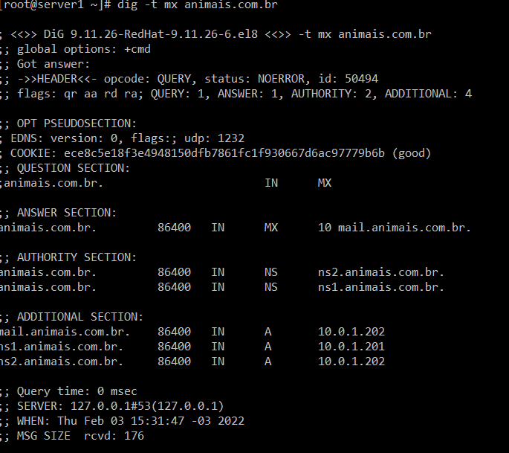
Antes da configuracao, foi realizado uma verificacao para ver se os dominios estao ok:

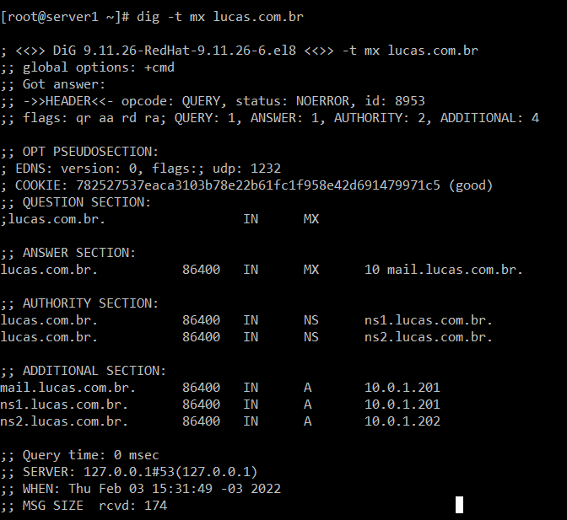

Foi então instalada a ferramenta postfix:

Após instalada a ferramenta, foi alterado as informacoes do nome de servidor e o dominio responsavel por esse e-mail através do arquivo de configuracao /etc/postfix/main.cf:
VM 1- lucas.com.br
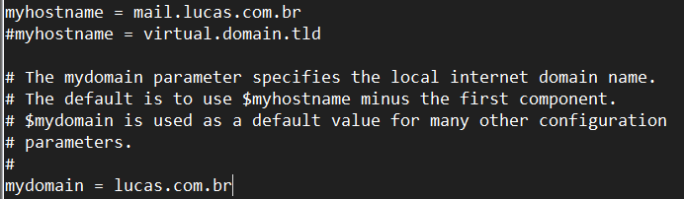

VM 2- animais.com.br

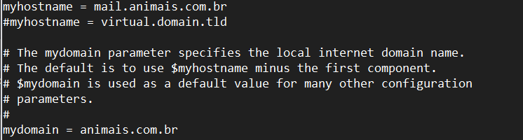

Foi tambem definido o modo de enderecamento dos e-mails em myorigin. E tambem foi definida a escuta em todas as interfaces, e o uso de todos os protocols IP:
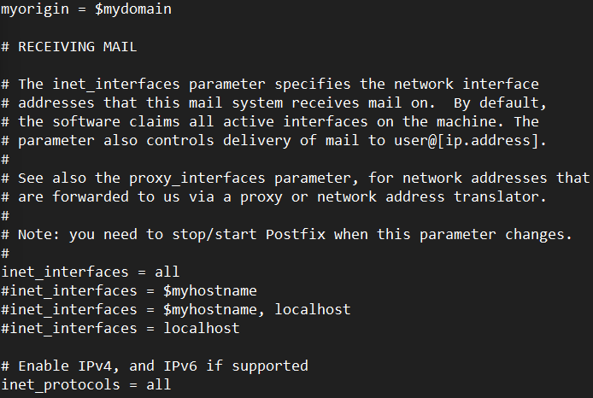

Foi alterada a diretiva mydestination:
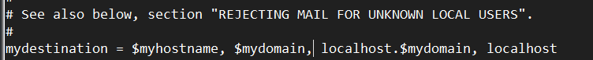
E tambem a diretiva mynetworks:
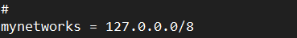

Foi definido um relay host vazio para que o servico não seja terceirizado:
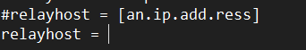

Foi definido o modo de armazenamento como sendo Maildir:
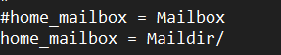

Para forcar o uso da autenticacao, foi inserido no final do arquivo:
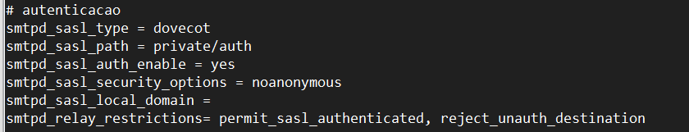
No arquivo /etc/postfix/master.cf foi habilitado o uso da porta 587 e ativadas algumas :
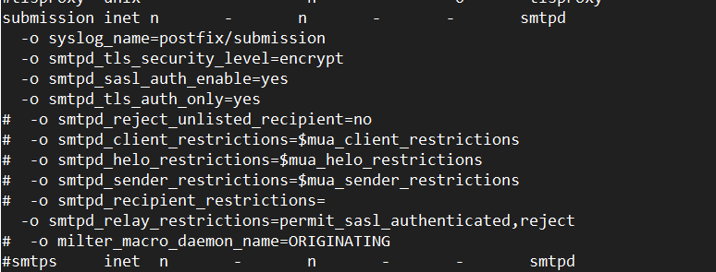
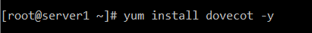
E então foi instalada a ferramenta dovecot:
E então, no arquivo /etc/dovecot/dovecot.conf foram definidos quais os protocolos e versao do IP vao ser usados:
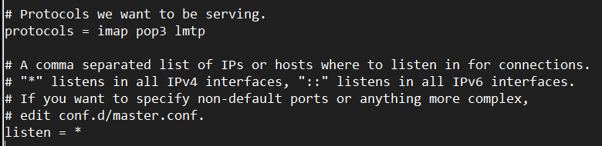
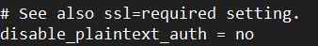
Feito isso, no arquivo /etc/dovecot/conf.d/10-auth.conf foram alteradas as seguintes diretivas:

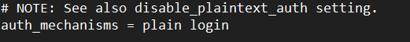

Feito isso, no arquivo /etc/dovecot/conf.d/10-mail.conf, foi alterada a seguinte diretiva:
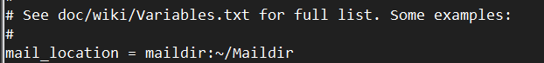
Feito isso, no arquivo /etc/dovecot/conf.d/10-ssl.conf foi desabilitada a criptografia

Feito isso, no arquivo /etc/dovecot/conf.d/10-master.conf, foi alterada a diretiva conforme abaixo:
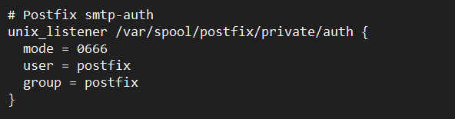

e então foram inicializados os servicos dovecot e postfix:
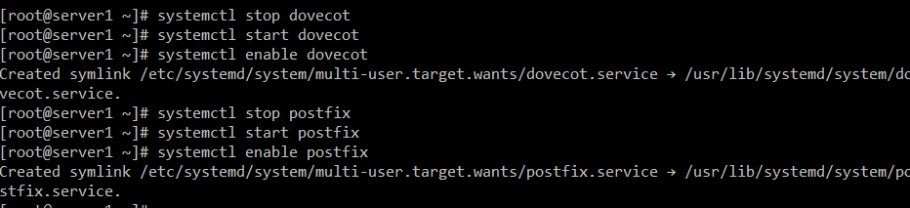
e verificado o status dos mesmos:
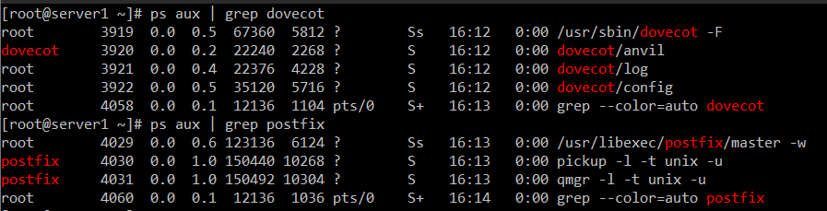
foram então adicionados os usuarios ambos com a senha 123456:

VM 1- lucas.com.br
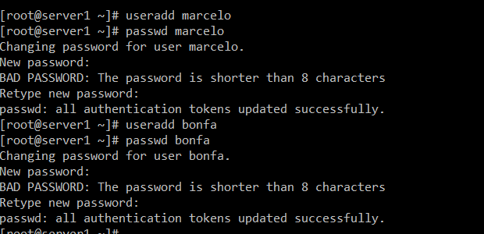

VM 2- animais.com.br
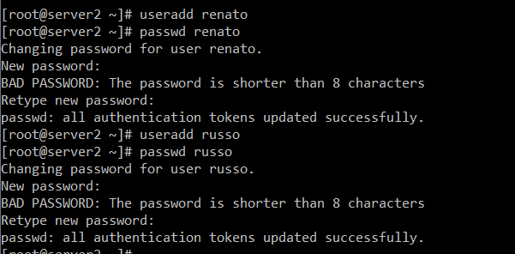

Entao foi configurado o DNS da VM para o servidor DNS configurado anteriormente

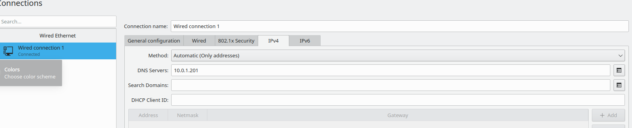
Entao, foram registrados os usuarios no thunderbird:
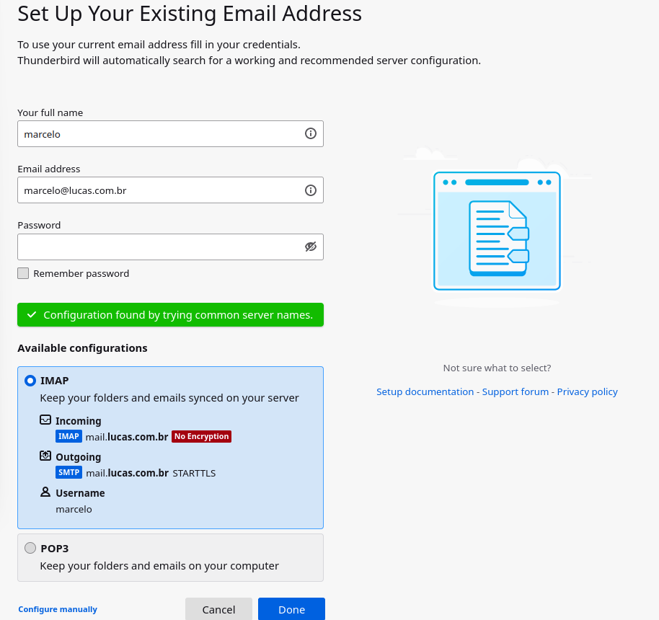

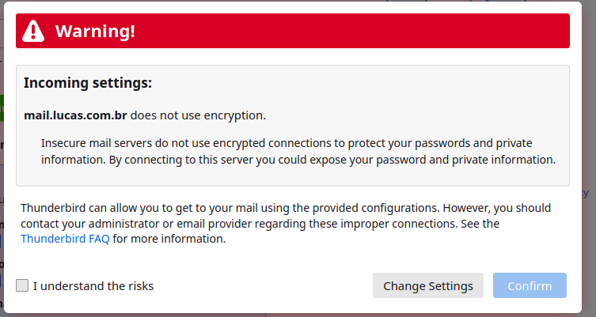
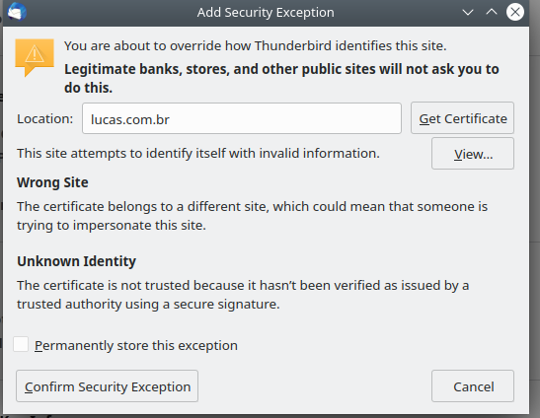

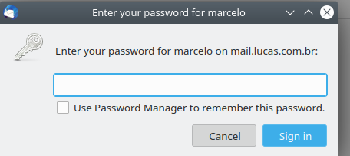

Foram realizadas as mesmas etapas para a inclusao dos usuario bonfa, renato e russo

Feito isso, as contas já aparecem:
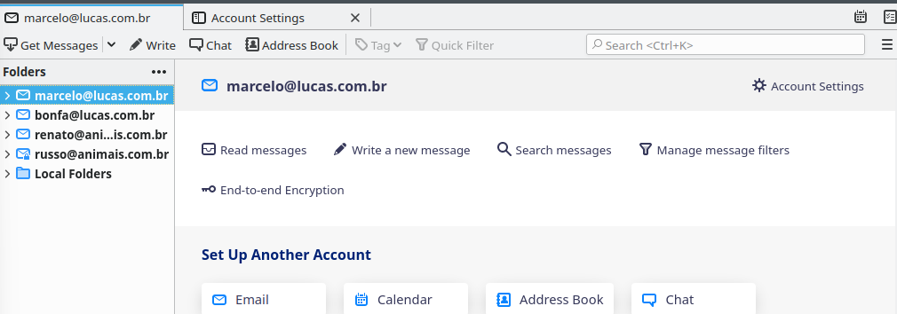
Foi realizado então um teste de envio:
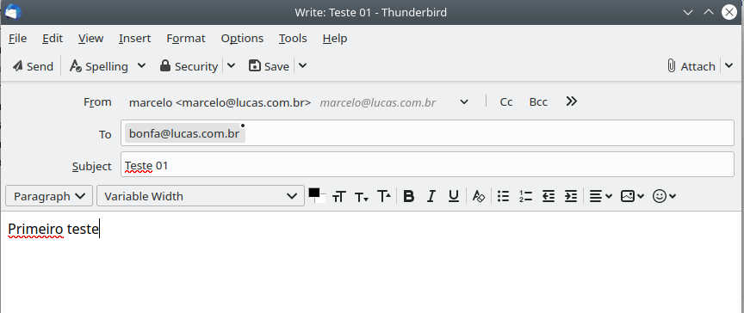
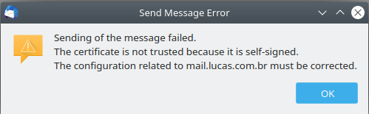
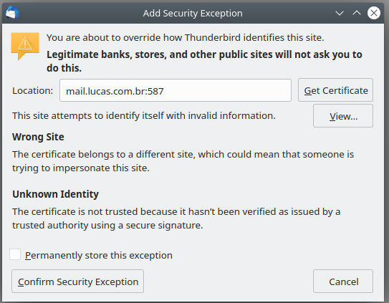

Ao confirmar a exceção de segurança, o envio e cancelado e, ao clicar em enviar novamente, e solicitada a senha de usuario:

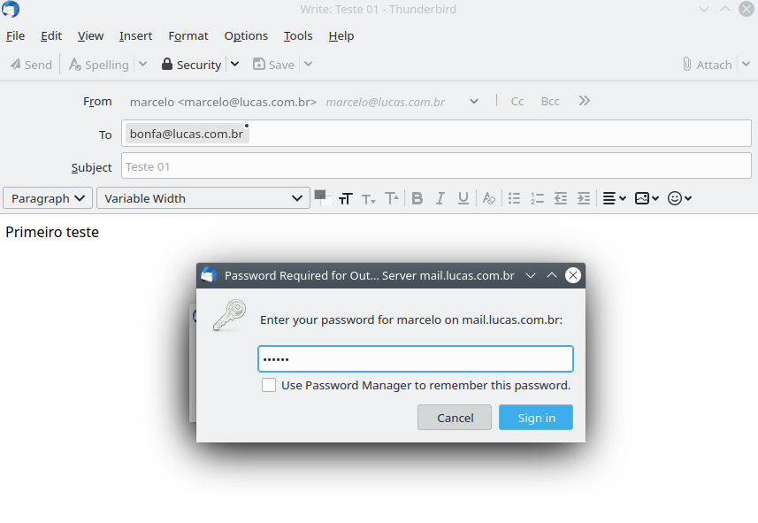
E a mensagem é enviada:
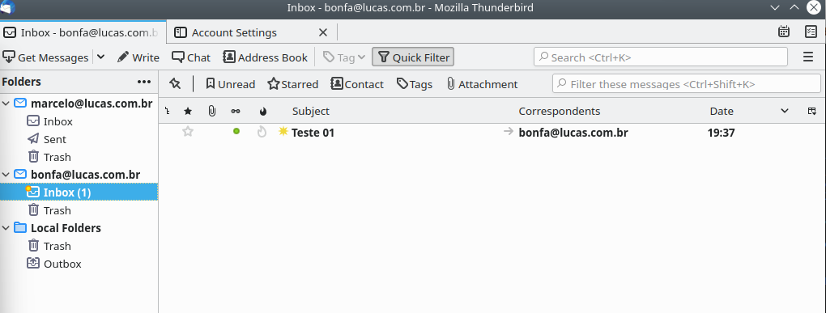

Criptografia SMTP:
para configurar a criptografia SMTP, no arquivo /etc/postfix/main.cf, foram comentadas as linhas a seguir:
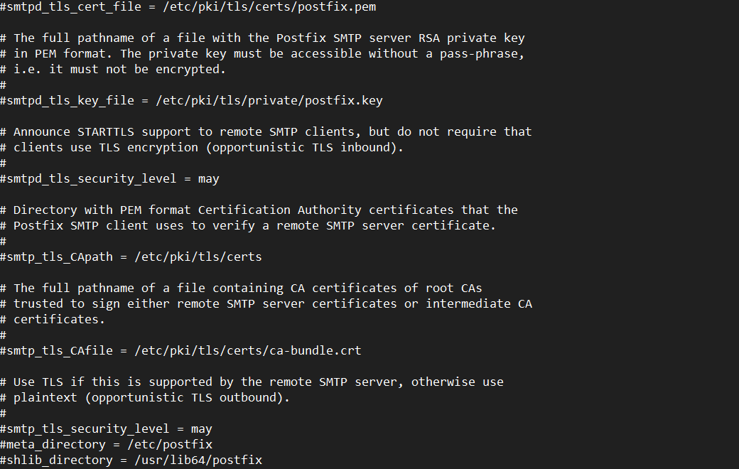
Em seguida, foram adicionadas as seguintes linhas no final do arquivo:
VM1-lucas.com.br
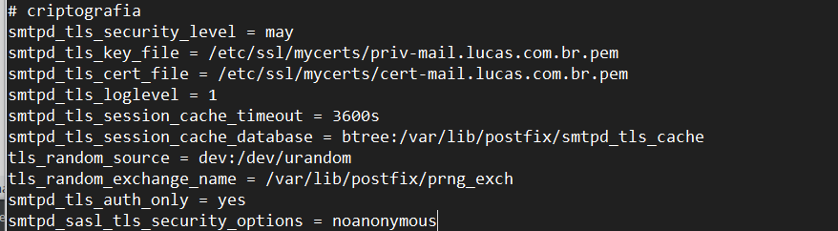
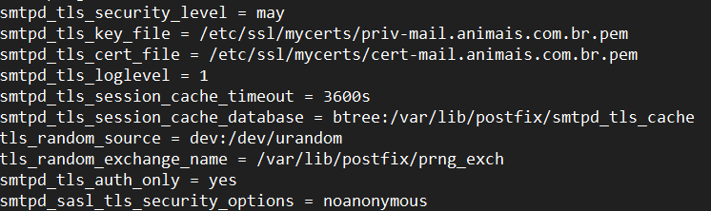
VM2-animais.com.br

E então o servico postfix foi reiniciado

No Thunderbird foi então ativada a criptografia
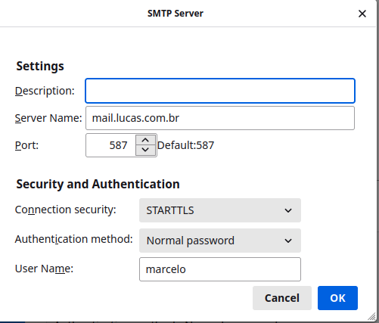

E foi realizada uma nova tentativa de envio:
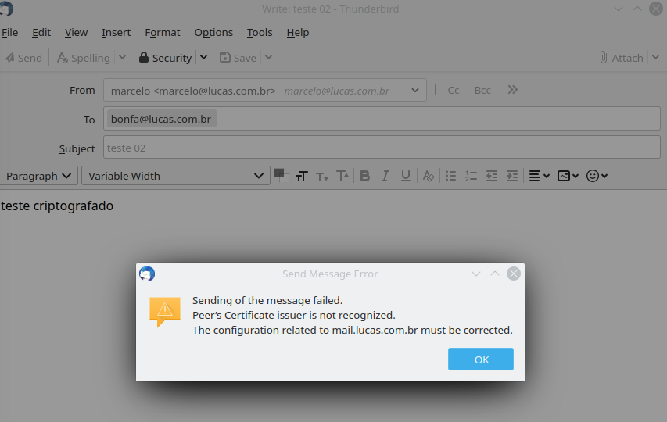

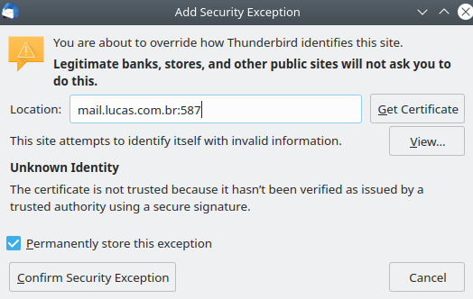

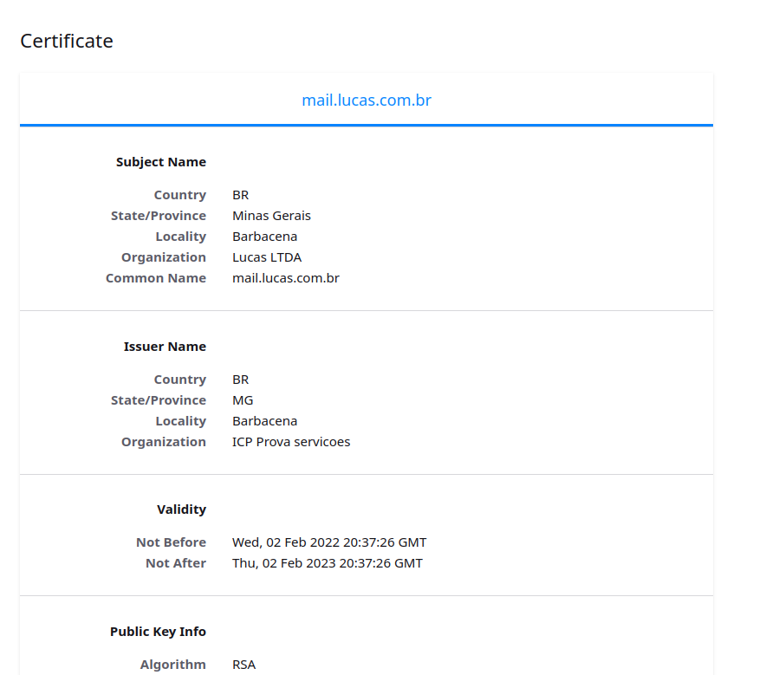

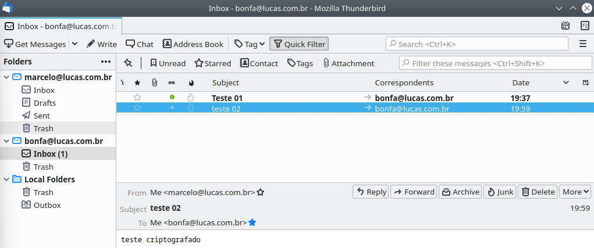
Foi realizado um teste sem criptografia:
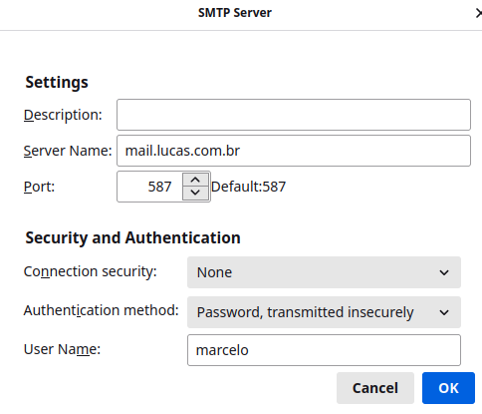

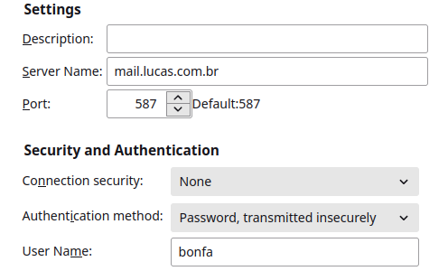

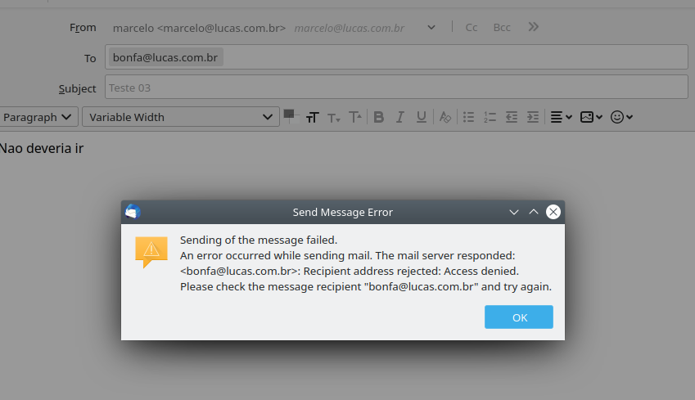
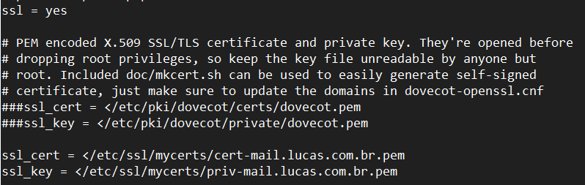
Criptografia dovecot
Para a critptografia dovecot, no arquivo /etc/dovecot/conf.d/10-ssl.conf, foram alteradas as seguintes diretivas:
VM1- lucas.com.br

VM2 – animais.com.br
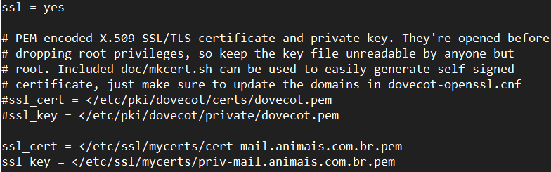
Entao foi reiniciado o servico dovecot e realizada uma checagem no status:
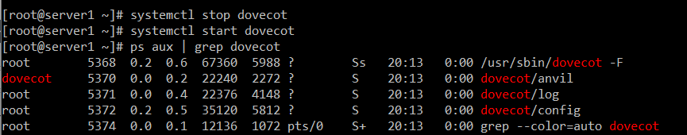
No thunderbird, foram atualizadas as configuracoes de seguranca do servidor para todos os e-mails:
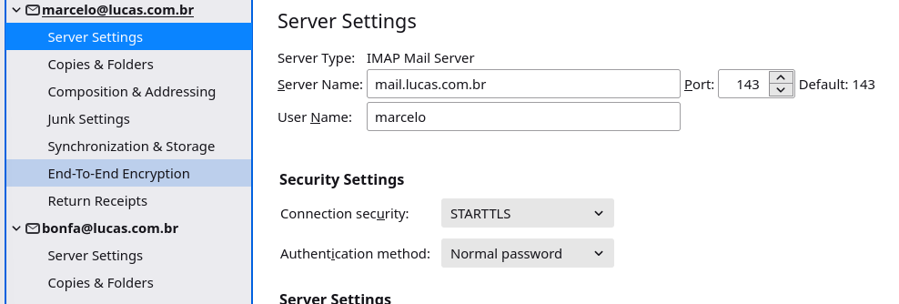
Como pode ser visto abaixo, ha um problema que impede a inicializacao do tls com o dovecot, por isso, a exigencia de criptografia foi retirada do thunderbird(para todas contas):
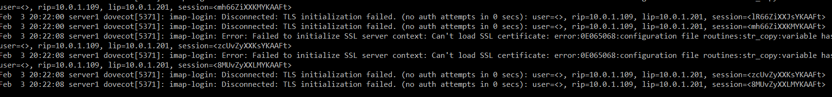

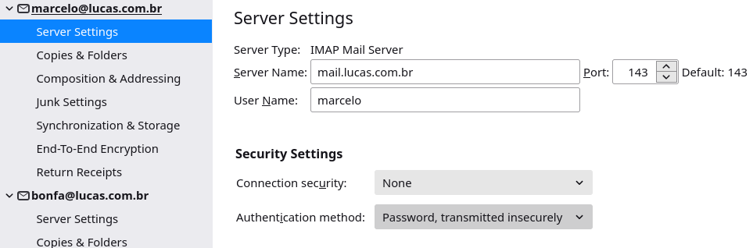
Foram realizados testes de envio entre os dois servidores de e-mail:
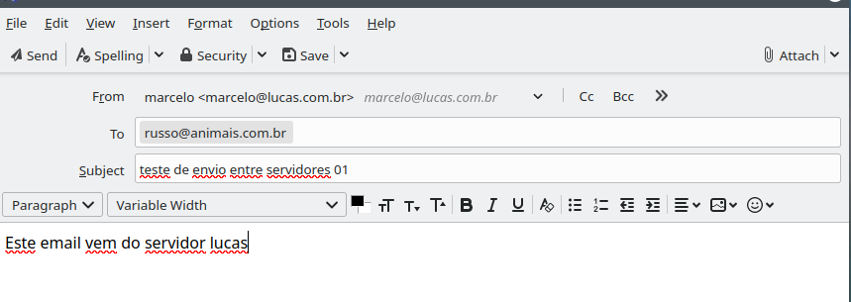
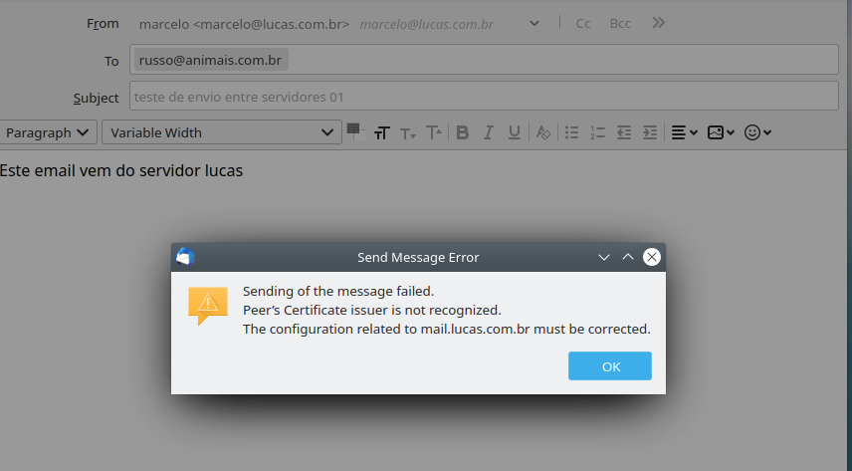

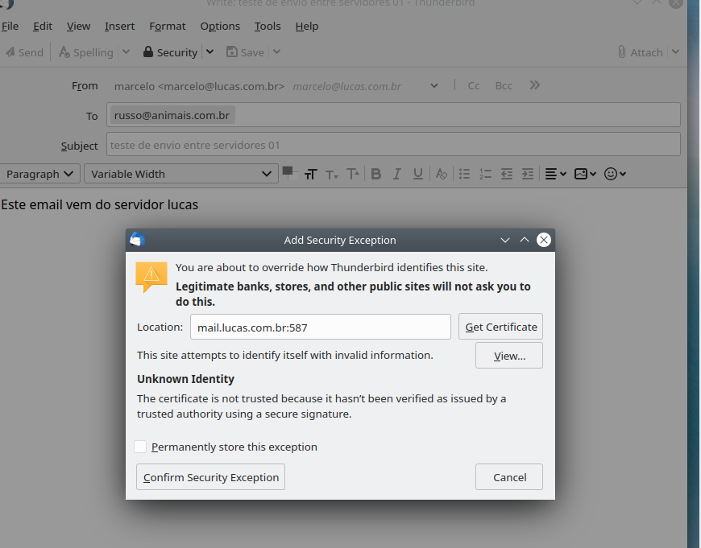

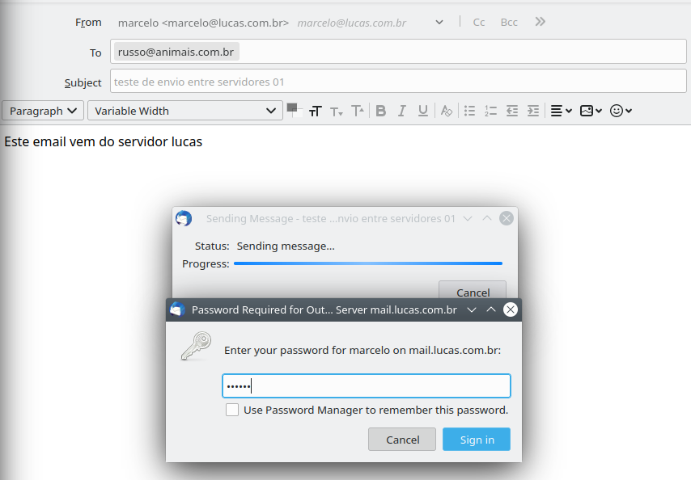
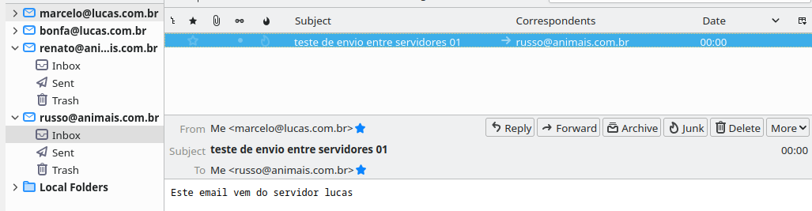
Foi testado com outros e-mails mas não vou colocar aqui já que o arquivo esta muito grande.
Em seguida foi removida a configuracao de authenticacao e tentado o envio de email (Nao pode ser realizado o envio sem a configuracao de autenticacao):
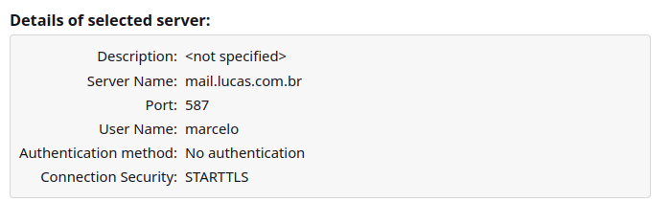

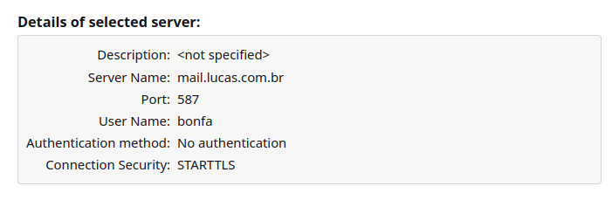
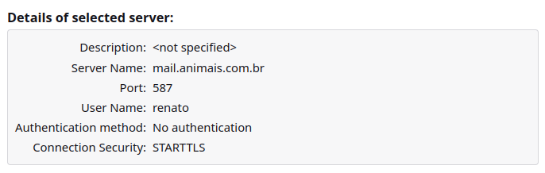

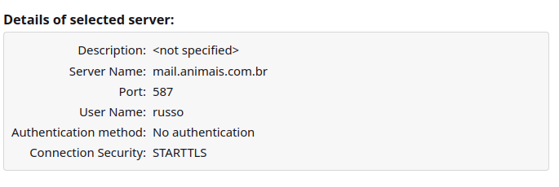

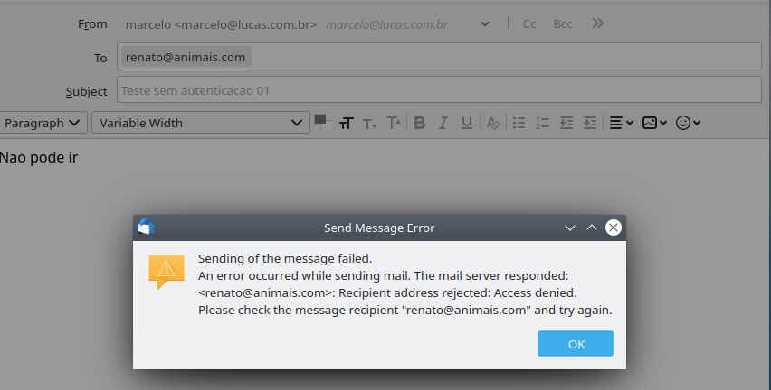

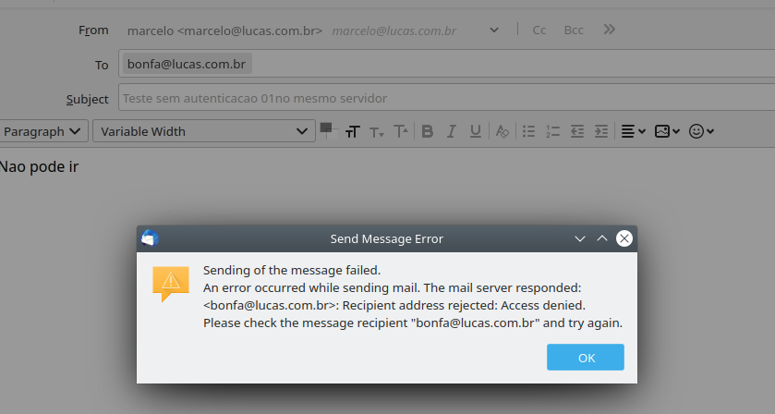
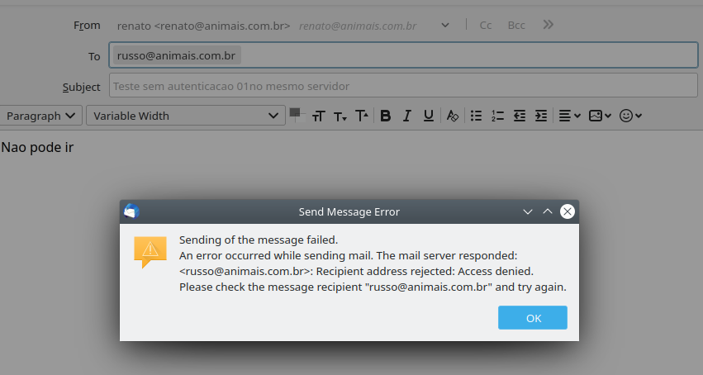
E pronto. Toda a configuracao esta funcional !!

